1. **课程概述**
   1. **电力系统稳定性基本涵义**
2. 稳定性：物体（系统）维持某一平衡状态的能力和性质；受干扰后→偏离平衡状态→回到原来平衡状态or**进入新、可接受的平衡状态**→能，稳定平衡点
3. x0与平衡点xe的距离反应干扰大小

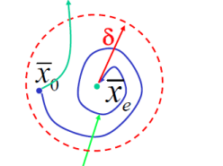

1. 交流系统，大量**同步发电机并联运行**，稳态：**相对静止；**电力系统平衡状态：**可行的稳态潮流状态**
2. 扰动：
   1. . 小扰动：**负荷波动（小负荷投入、切除）**、功率及潮流控制、变压器分接头调整、联络线功率波动、**发电机原动机出力轻微变化**
   2. . 大扰动：电力系统故障
3. 稳定性（划分）：
4. 干扰大小：**静态稳定（受小扰动后偏离平衡点，扰动消除后回到原平衡点能力）**、暂态稳定（大干扰，可到新平衡点）、动态稳定（不发生振幅不断增长的振荡而失步，静态or暂态？）**电压稳定？（考）**
5. 时间长短：短期、中期、长期稳定分析
6. 引起原因：**功角、频率、电压**（研究最多）、负荷稳定性
7. **电磁功率表达式（考点）：**

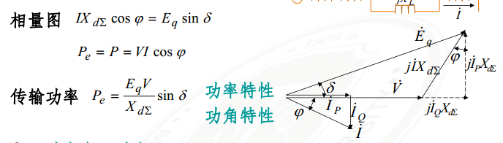

1. δ：表征系统电磁关系+各发电机转子间的相对位置（位置角），δ随时间的变化是判断各发电机之间是否同步的依据
2. **P=EV/X*sin，对公式的理解，重点**
3. **要调整发电机输出电磁功率，哪些变量对电磁功率有什么影响？**
4. **发电机输送的功率极限越高，静态稳定性越高**
5. **调Pe，提高静态稳定性：**
6. **增加Eq，提高发电机内电势（采用强有力的励磁控制）；**
7. **提高系统电压；**
8. **减小线路电抗，如采用串联电容补偿**
9. **降低发电机出力，即减小P0**
10. Eq-发电机感应电势；V-发电机端电压；Xd-发电机+变压器+输电线路电抗；δ-功角
    1. **电力系统静态稳定分析基础**

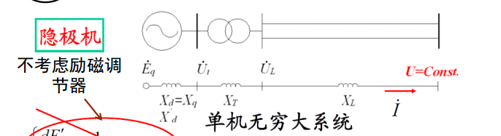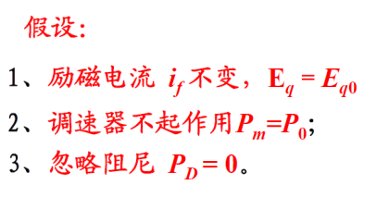

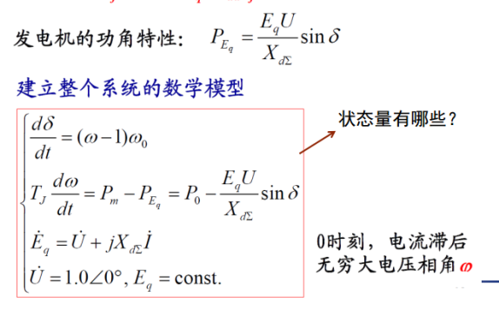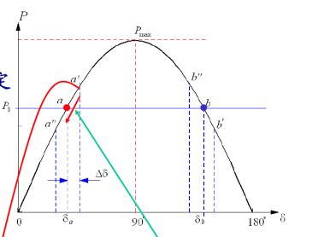

1. 状态量：**δ，w，不突变（+E0）**，一般考虑三阶系统
2. 右边的图和左边的转子运动方程联系起来，分析扰动稳定性（①+②转子运动方程）
3. **静态稳定判据：**

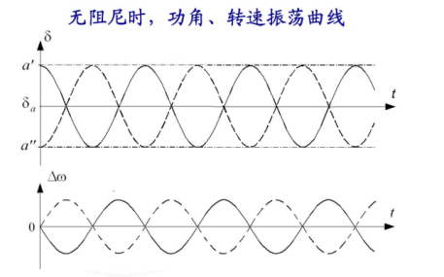 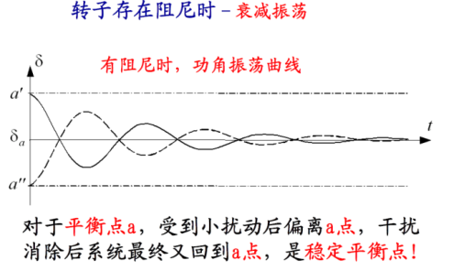

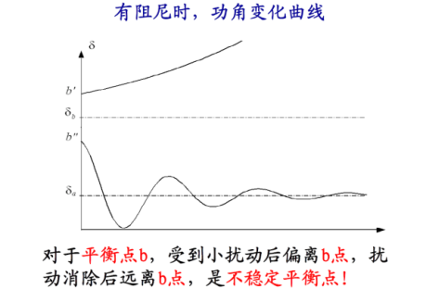 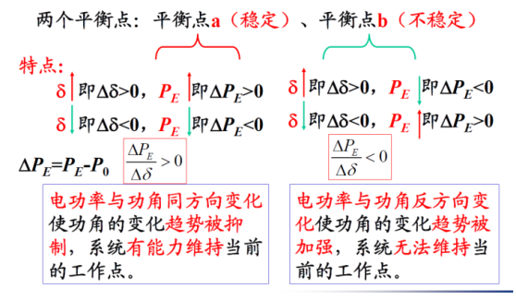

1. 如何分析静态稳定？看图。
2. Eq恒定时的同步功率系数，越大，发电机稳定程度越高，<0，不能稳定运行

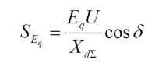

1. 静态稳定储备系数：越大，静态稳定性越好

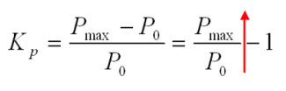

* 1. **电力系统暂态稳定分析基础**

1. **暂态稳定：电力系统在某种运行情况下（平衡点）受到大的干扰偏离平衡点，干扰消失后，回到原运行状态/到新状态的能力**
2. **如何分析暂态稳定？看图**
3. 大干扰：短路故障、线路短线、发电机跳闸等
4. 分析方法：李雅普诺夫or时域仿真分析
5. 基本假设：
6. 网络f≈50Hz，w≈w0，网络参数近似常数；
7. 忽略故障后网络中的非周期电流分量（衰减快，产生的磁场在空间静止不动，转矩平均值≈0）
8. 忽略故障后的负序电流、零序电流（负序电流产生的磁场在发电机转子上力矩为脉动力矩，平均值为0；零序电流产生的力矩也为0，**原因？**）
9. 单机无穷大系统扰动前后功率特性：

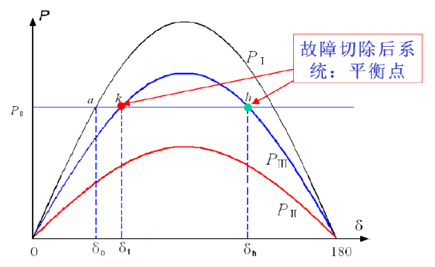 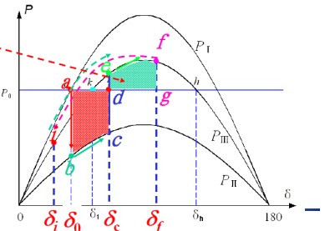

1. 暂态稳定充要条件：加速面积≤减速面积（注意等面积法则）
2. 最大可能的保持发电机稳定的故障切除角为极限切除角，其时间为期限切除时间
3. **提高暂态稳定性的措施（减小加速面积，增大减速面积）：**
4. **δc减小**
5. **提高发电机输出电磁功率（发电机强励、发电机电气制动、变压器中性点经小电阻接地）**
6. **减少原动机输出机械功率（汽轮机快关汽门、连锁切机切负荷（特别水轮机））**
7. 有三相重合闸，增加了减速面积

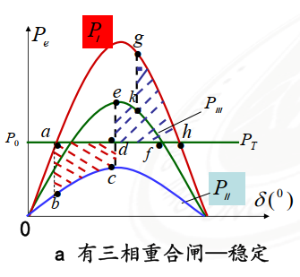

1. **同步发电机模型**

**2.1 电力系统动态研究中的同步发电机模型**

1. 凸极电机（水轮发电机）；隐极电机（汽轮发电机）
2. 定、转子绕组：
3. 定子侧：三相a、b、c
4. 转子侧：励磁绕组（客观存在，在d轴上）、阻尼绕组（d、q轴，等值绕组）；
5. 水轮机，阻尼绕组是等效存在的阻尼条；
6. 汽轮机，是等效转子铁芯的涡流阻尼作用，q轴有时等效出一个时间常数较大的等值g绕组，特点与f相近
7. **原始方程参数（考点）：**

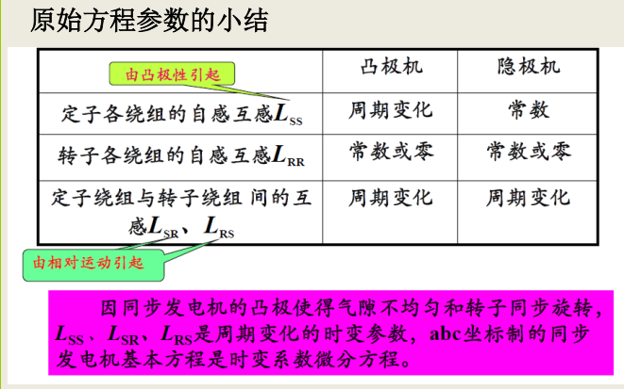

1. **定子间自感互感：180°周期变化（周期性的磁导变化），转一圈变两次，二倍频（凸极）**
2. **转子间自感互感：**
3. **定、转子间自感互感：360°周期变化（两个线圈相对运动）**

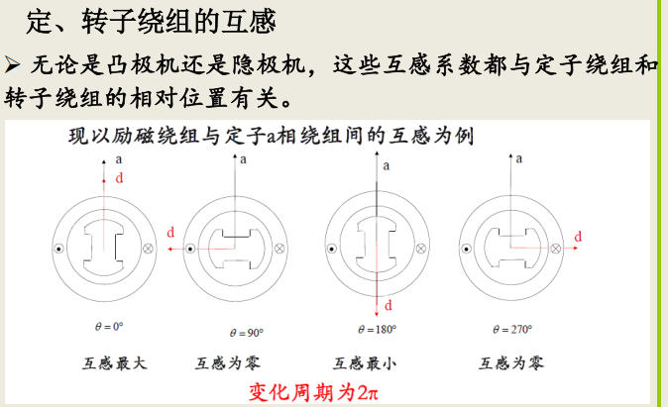

1. **原始方程的特点，为什么不易分析？（考点）**

**自感、互感和转子的位置有关，电压和磁链方程是以t为自变量的变系数微分方程**

1. 同步发电机模型：
2. a、b、c坐标系下的有名值模型

同步发电机理想化假设：

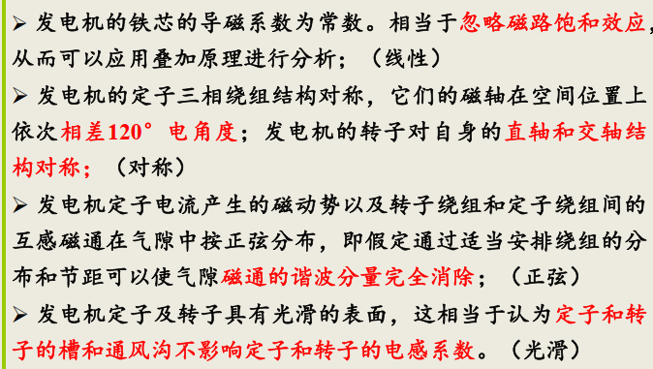

发电机空载比负载饱和程度高（联网时，有去磁效应）

1. d、q、0坐标系下的有名值模型

Park变换，坐标变换→常系数方程式

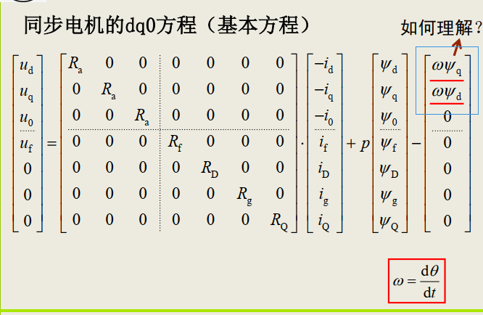

后面2项：第一项为0，第二项为原始a/b/c坐标系里由于互感对磁链产生的感应电动势

2倍频的转换到d、q轴上→基频，d、q轴是1倍频；基频负序→2倍频

方程式电感系数不对称

1. d、q、0坐标下的标幺值模型
2. 电机参数表示的模型
3. 同步发电机的实用模型（二、三、四、五、六、八阶模型）
4. **Park变换（考点）：**
5. **方程的理解**
6. **如何做等效？**
7. **把原始abc坐标系统下的各电磁量转换到随转子旋转的dq0坐标下，各绕组相对静止，所有参数为常数。**
8. **坐标变换原理：空间磁动势等效，用同步电机的双反应理论把磁动势分解。**
9. **数学、物理方面，3/2**
10. **数学：变换矩阵不是正交矩阵的结果**
11. **物理：定子三相电流合成磁势是一相磁势的3/2倍，只有增加互感系数才能使等效绕组对转子绕组的电磁效应相等**
12. **wfaiq、wfaid，怎么产生？**

**a、b、c→d、q，乘了矩阵，求导后会有两项，第一项：pΨd、pΨq、pΨ0，由于变换过后自感互感系数是常数，求导变为0；第二项：wΨd、wΨq、wΨ0，表示原始abc坐标系里由于互感对磁链作用产生的感应电动势**

1. 次暂态（靠内部电流缓冲变化，电流大，L小，所以衰减快）暂态、稳态
2. **多阶模型（考点）：**
3. **派克方程-6个状态量，电磁过渡过程；转子运动方程-2个状态量，转子机械过渡过程，共8个**

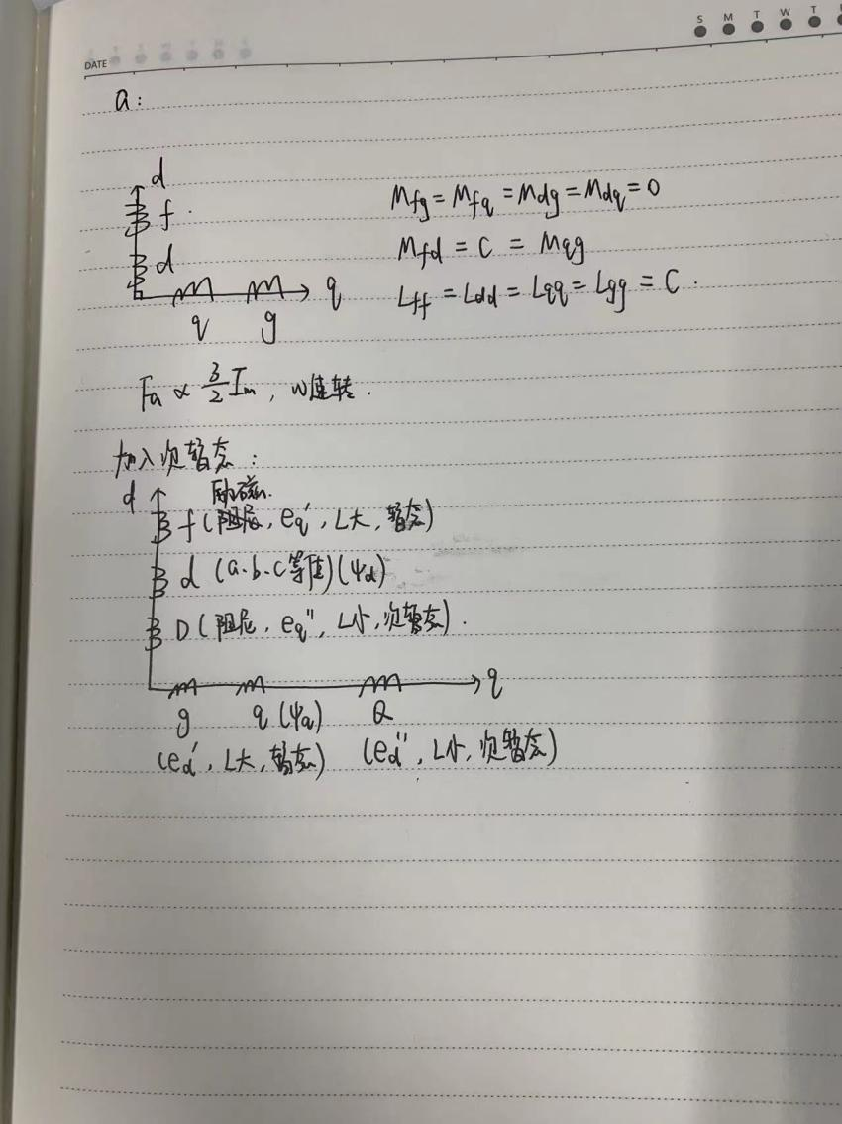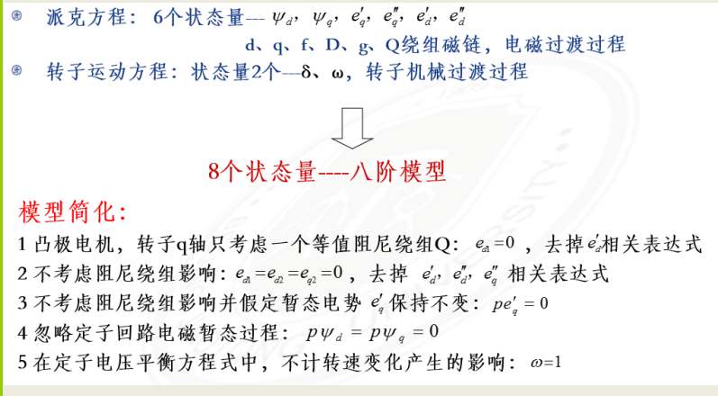

1. **模型：**
2. **八阶：最复杂，做电磁暂态及机械暂态详细分析**
3. **七阶：与八阶类似**
4. **六阶模型：汽轮机等隐极电机的分析**

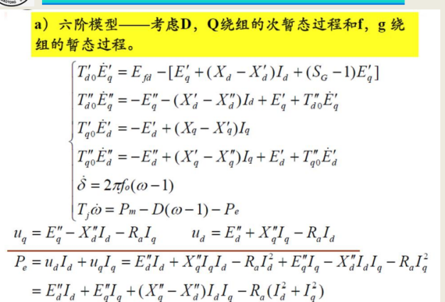

**方程中有eq’’、ed’’、eq’、ed’+w、δ**

1. **五阶：适用于水电凸极发电机组**

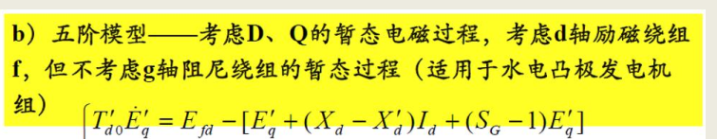

**没有ed’**

1. **四阶：隐极机分析**

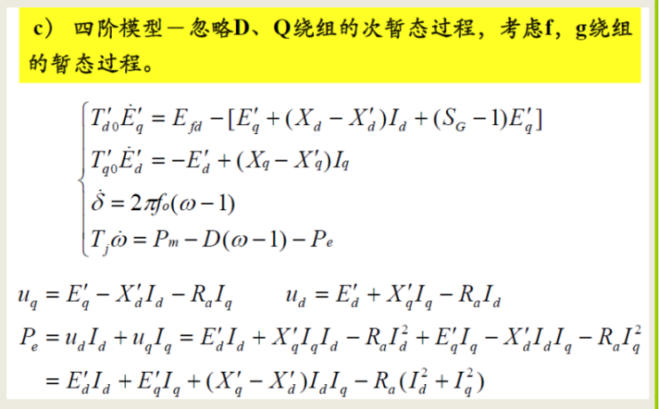

**没有ed’’ eq’’**

1. **三阶：研究励磁控制，最基本的需要考虑三阶（eq’ δ w）**

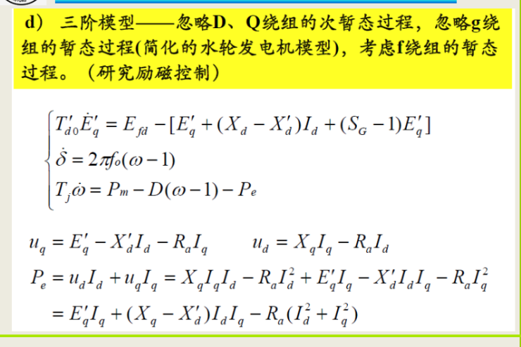

**没有ed’’ eq’’ ed’**

1. **二阶模型：Eq’恒定模型，做规划计算、快速稳定性分析等**

**只有w、δ、eq’**

1. **忽略定子绕组暂态，实质忽略哪一项？**

**pΨd=pΨq=0，派克方程中体现出的是对其求导，正常运行状态下为0，对称故障、不对称故障，2倍频，积分为0**

1. **考虑励磁与不考虑有什么区别？**
2. **发电机控制系统模型**

**3.1 发电机励磁控制系统模型**

1. 励磁系统的要求：
2. 发电机：
3. 励磁系统供给和自动调节同步发电机的磁场电流，使得发电机输出在连续容量之内变化时能维持端电压；
4. 励磁系统必须能够通过与发电机瞬间和短期容量一致的强励来响应暂态扰动
5. **电力系统：**
6. **励磁系统应能有效控制电压和提高稳定性，对一个扰动快速响应-提高暂态稳定性，调节发电机磁场-提高小信号稳定性；**
7. **满足规定的响应判据；**
8. **提供防止自身、发电机和其他设备损坏所要求的限制和保护功能；**
9. **满足规定的运行灵活性要求；**
10. **满足希望的可靠性和备用性，增加必要的冗余度、内部检测和故障隔离能力。**
11. 励磁系统功能：
12. 基本：给同步发电机磁场绕组提供直流电流
13. 通过控制磁场电压→控制磁场电流，完成控制、保护功能
14. 控制功能：
15. 电压控制
16. 无功潮流控制
17. 系统稳定性的提高（电压稳定改善、功角稳定改善）
18. 保护功能：

保证同步发电机、励磁系统和其它设备不超过容量极限

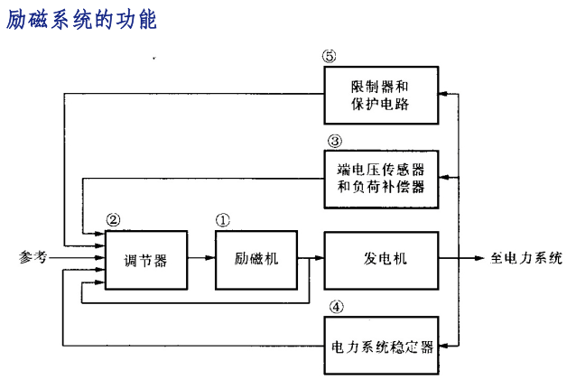

1. 根据励磁电源异同，励磁系统划分：

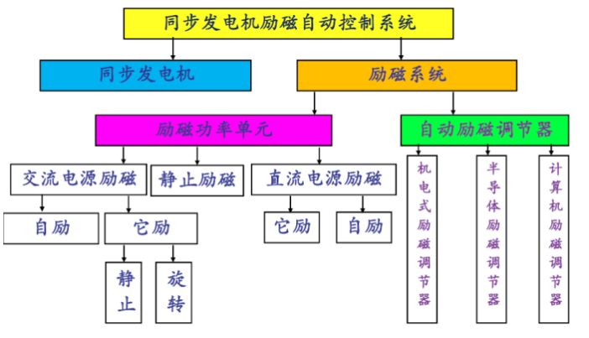

1. 直流励磁系统（几乎淘汰）：
2. 自励：发电机转子绕组由专用直流励磁机供电；调整励磁机磁场电阻可改变磁场电流；
3. 他励：他励直流励磁机的励磁绕组是由副励磁机供电（比自励多了一台副励磁机，时间常数小，提高励磁系统的电压增长速率，但有电刷、整流器件等旋转部件，维护复杂可靠性差）；
4. 直流励磁机与主机同轴，电网故障时励磁系统仍可工作；
5. 受直流励磁机的整流子限制，功率不宜过大，可靠性差；
6. 时间常数较大，响应速度较慢，价格较高，一般只用于中小型发电机励磁

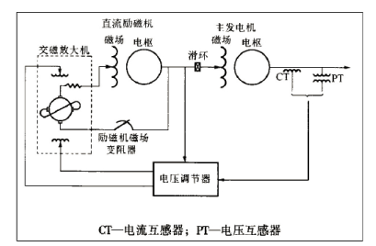

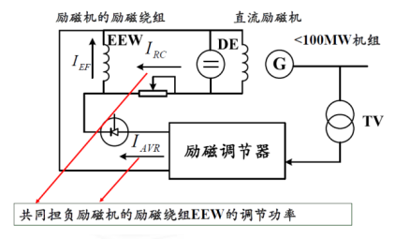 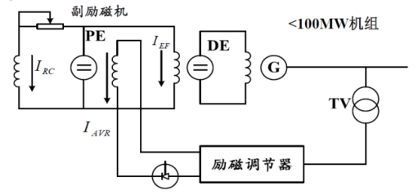

1. 交流励磁系统（应用较广，逐渐减少）：
2. 交流励磁机、副励磁机、发电机同轴，独立电源，可靠性高；
3. 交流励磁机时间常数大，100/50Hz叠片使时间常数减一半；
4. 永磁发电机作为副励磁机，简化设备，提高可靠性；
5. 优点：
6. 相对直流励磁机时间常数较小，相应速度较快；
7. 不含整流子，可靠性高，价格较低，可用于大容量机组；
8. 工作可靠，励磁电源独立于系统；
9. 交流励磁机与主机同轴，电网故障时能可靠工作
10. 缺点：
11. 励磁机的惯性→控制速度慢；
12. 轴系长→轴系扭振（SSO）；
13. 旋转设备多，维护复杂；
14. 用于水轮发电机励磁时，发电机甩负荷，易产生超速引起的过电压

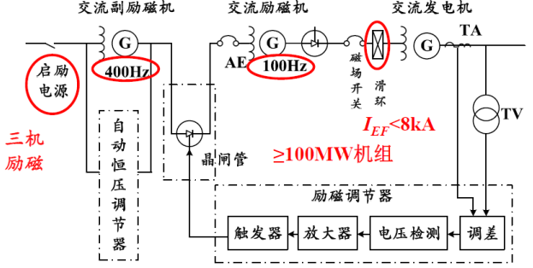

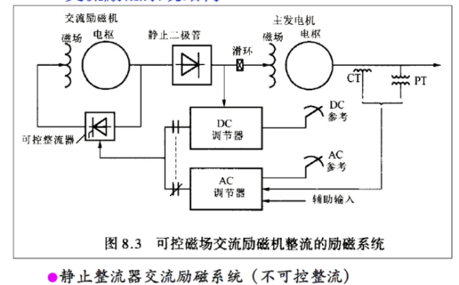 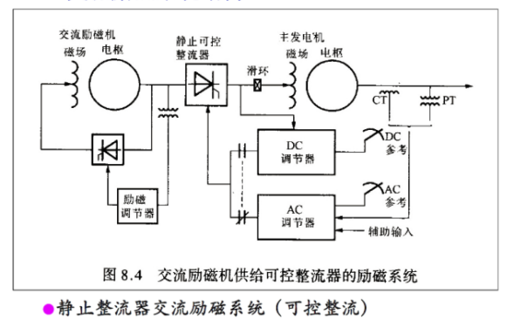

1. 旋转整流器交流励磁系统（无刷）：

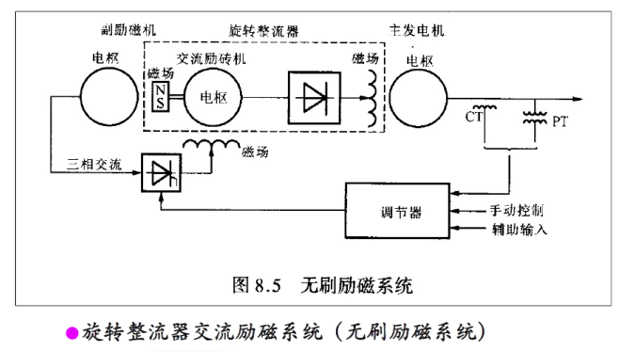 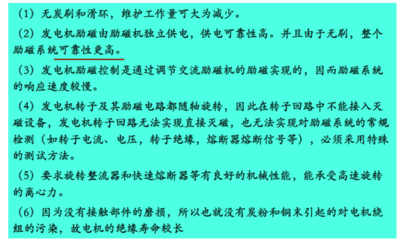

1. 静止励磁系统：

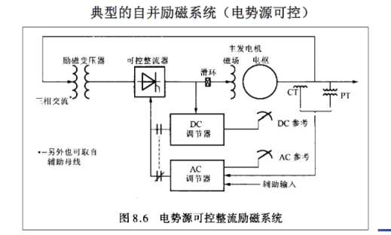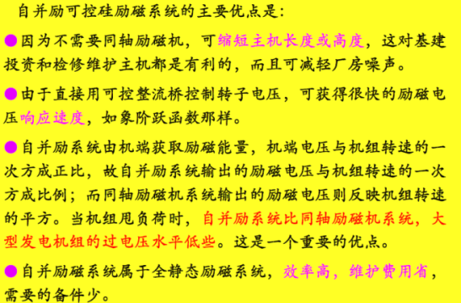

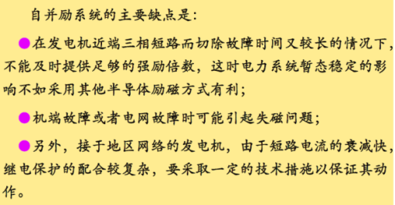 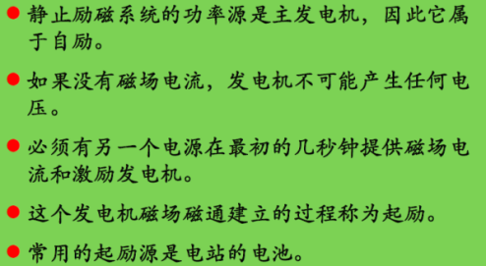

1. **励磁系统对应的控制与保护电路（考点）：**

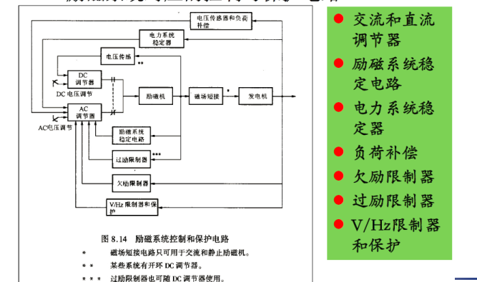

1. **励磁机：输出→给磁场绕组**
2. **电力系统稳定器：抑制低频→小信号稳定**
3. **电压传感器：做控制调节器的参考值，维持机端电压**
4. **负荷补偿：在不同负荷水平下，通常希望发电机逆调压，负荷越大，发电机传输功率越高，要求系统电压比额定电压高**
5. **过励限制器：保护发电机励磁系统，转子过热时无条件退出，防止发电机损坏**
6. **欠励限制器：励磁水平太低时报警，提高励磁，不能让限制器底线过低**
7. **V/Hz限制器和保护：防止磁通过热**
8. **励磁控制系统功能（考点）：**
9. **维持发电机端电压恒定；**
10. **调节发电机无功满足系统的无功需求；**
11. **对小干扰稳定性的改善；**
12. **对暂态稳定性的改善；**
13. **对电压稳定性的改善**
14. **改善电力系统运行条件**
15. **改善异步电动机自起动条件：电网短路时，电压降低，电动机制动；短路切除后，电动机自启动需要吸收大量无功，延缓电压恢复过程；此时发电机强励，可加速电压恢复**
16. **为发电机异步运行和自同期并列创造条件：**

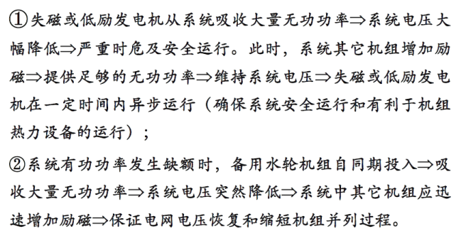

1. **提高继电保护装置工作的正确性：低负荷运行时，发电机励磁电流不大，若系统发生故障，短路电流较小且随时间衰减，可能导致带时限的继电保护不能正确动作，此时增加励磁，增加短路电流，使继电保护正确动作**
2. **水轮发电机组要求强行减磁：当水轮发电机组故障跳闸时，由于调速系统有较大惯性，不能迅速关闭导水叶，转速急剧上升，因此要求励磁控制系统强行减磁，降低发电机励磁电流，避免发电机电压升高，以至于危及定子绝缘。**

**3.2 原动机及调速器模型**

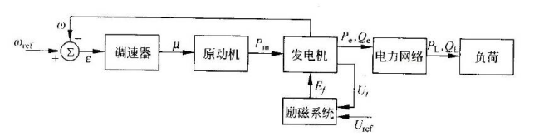

1. 蒸汽容积效应：汽轮机，当改变汽门开度时，由于汽门与喷嘴间存在一定容积的蒸汽，该蒸汽的压力不会立即发生变化，从而导致输入汽轮机的功率也不会立即变化，而是存在时滞。
2. 水锤现象：水轮机，指当流体液速突然改变时，引起管道中压力产生反复的急剧变化。由于水流惯性，水流变化滞后于导水叶开度变化，当导水叶开度突然增大时，管道中水流速度不能突变，导致水轮机进水压力在一个时段内不增反减，输入功率降低，导水叶开度变小时，水轮机输入功率短时间增加。水锤效应对于电力系统动态特性不利，水锤效应时间常数增大时，会使得水轮机动态特性恶化，调频性能变差。
3. **负荷的数学模型**

**3.1 负荷模型的重要性**

1. 负荷建模重要性：
2. 电力系统稳定性与负荷特性密切相关，负荷模型准确性直接影响稳定分析结果；
3. 由故障（单相接地or三相故障）引起的电压下降研究中，不同负荷模型可能导致不同结果
4. 负荷建模复杂性：
5. 负荷由许多各不同的用电设备集合而成，种类繁多
6. 负荷组成量及负荷量随时间随机变化
7. 缺乏负荷组成的精确数据
8. 许多负荷的不确定性或非线性，随电压及频率变化

**3.2 静态负荷模型（考点）**

1. **定义：任意瞬时的负荷特性是该瞬时的母线电压和频率的代数函数，是在恒功率负荷的基础上考虑了负荷随电压、频率的变化。变化过程无法刻画，只能找到对应时刻的值。**
2. **分类：**
3. **多项式负荷模型：被广泛应用来表示负荷的电压依赖性（Z=AP,I=BP,P=CP），f=fN**

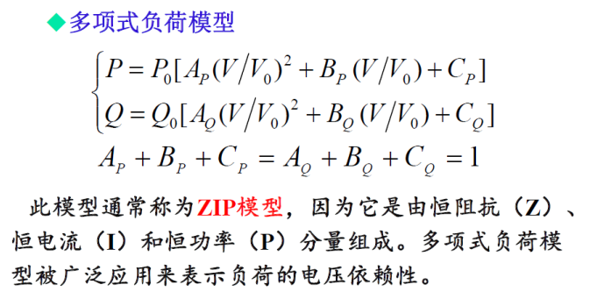

1. **指数模型：f变时，P、Q如何变**

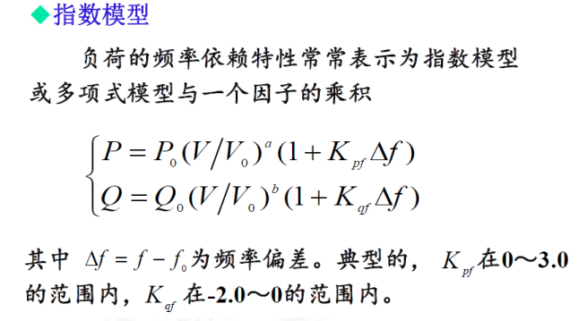

1. **综合静态模型：**

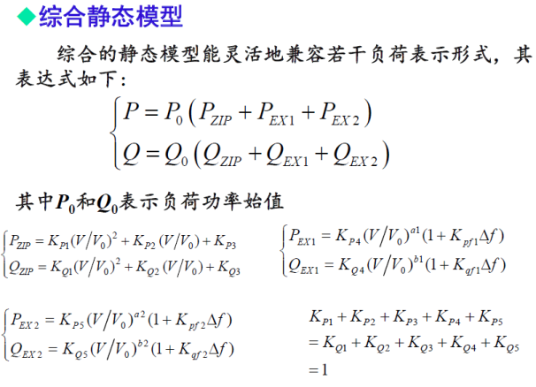

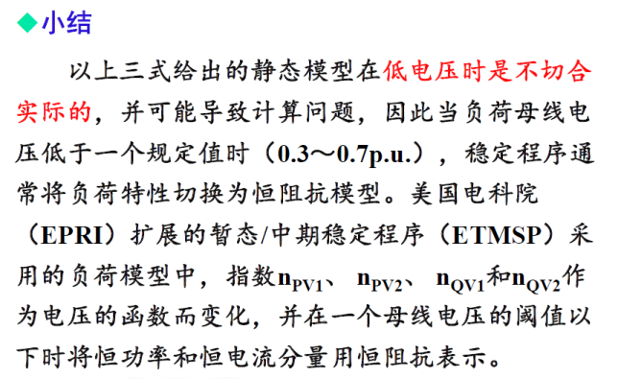

**3.3 动态负荷模型（考点）**

1. **感应电动机模型（功率因数低）：**
2. **感应电动机产生的电磁转矩拖动机械转矩，转矩之差使转子加速**
3. **电动机负荷占大多数电力消耗，且主要为三相感应电动机**
4. **数学模型：**

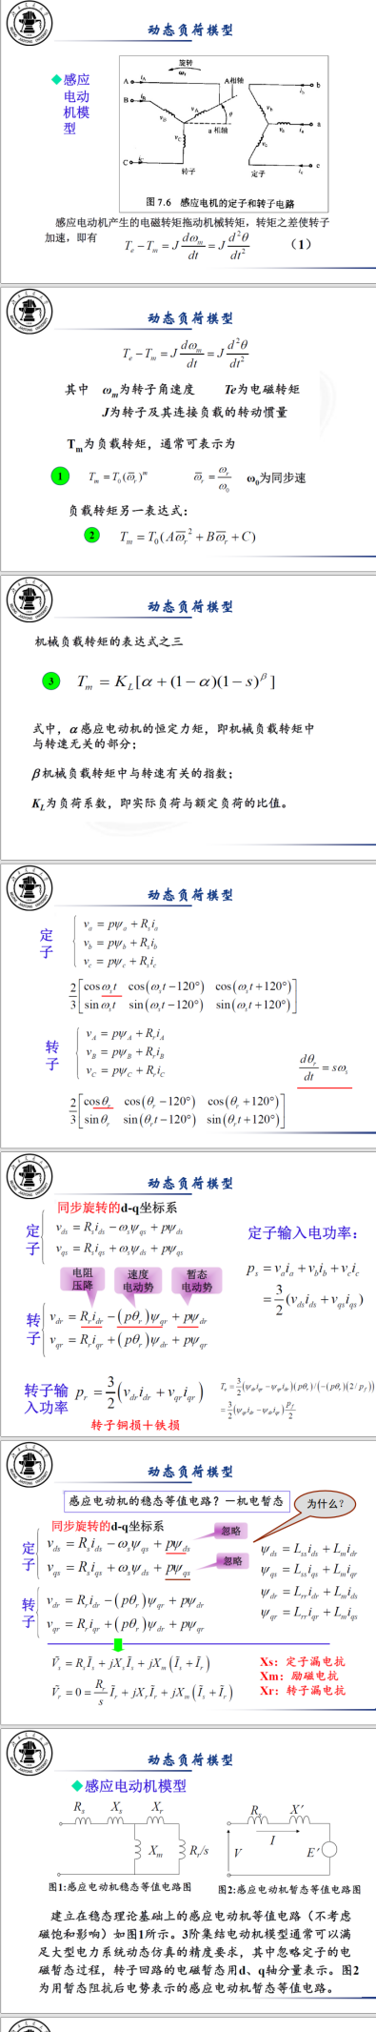

1. **同步电动机模型（功率因数高，励磁）**
2. **大功率场合，抽水蓄能电站**
3. **结构复杂，造价贵，效率高**
4. **通过励磁控制调电压水平，对电压稳定性好**
5. **除机械部分外，数学模型同同步发电机**
6. **放电型照明装置-静态负荷**
7. **恒温控制负荷-动态，温度不突变（和能量有关）**

**3.3 负荷模型参数的获取（考点）**

1. **基于元件的方法：**
2. **在主干功率传递点的负荷按类别划分，每个负荷类别按负荷元件划分**
3. **将负荷按类别混合，根据元件及特性的数据转换成潮流和稳定程序要求的形式，建立缺省值，静态、动态**
4. **负荷组成部分信息：**

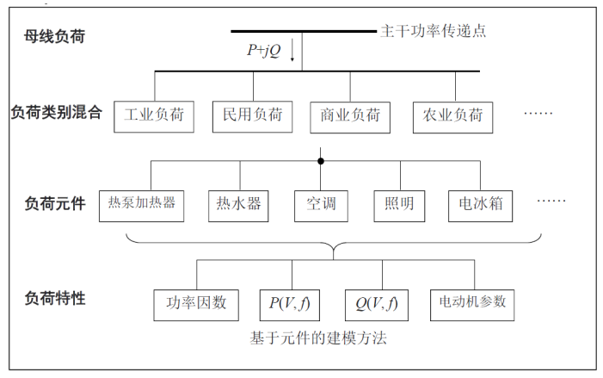

1. **基于量测的建模方法：在选择的日期和时间，在有代表性的变电站和馈电线量测负荷特性，用测出的数据外插整个系统负荷参数。负荷模型分类→建立扰动负荷模型→模型参数辨识**
2. **基于模式识别的负荷模型分类：量化样本，选择特征向量，每个特征向量对应多维空间的一个点，点之间的距离表示样本相似程度，按距离完成样本分类，样本特征向量需要完全代表样本的本质特征**
3. **负荷模型正确性检验：大扰动试验（短路之类）**

**五、 时域仿真法暂态稳定分析**

* 1. **暂态稳定和暂态稳定分析的一般要求及常用方法**

1. **电力系统暂态稳定：电力系统受到大干扰后，各同步发电机保持同步运行并过渡到新的/恢复到原稳定方式的能力。第一或第二震荡周期不失步（考）。**
2. 暂态稳定性与系统初始运行状态和扰动的严重程度（包括扰动性质及发生的地点）有关
3. 暂态稳定：功角稳定、电压稳定
4. **电力系统受到大扰动后的暂态过程：**

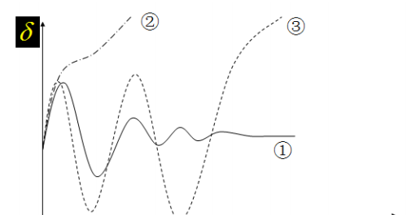

1. 各发电机转子间相对角度减幅震荡，直至稳定
2. **同步转矩不足**，各发电机转子间相对角度不断增大，第一摇摆失稳/非周期性失去同步（由于扰动后功率不平衡导致发电机之间相对功角的非周期性增大）
   1. 满载，离发电机很近
3. 第一摇摆稳定，但由于增幅振荡最终使系统失去稳定，故障后系统的**小扰动**不稳定、阻尼不足→**周期性失去同步**，非暂态扰动的必然结果
4. 提高暂态稳定措施：快速高顶值倍数励磁系统、快关汽门、制动电阻/储能装置、FACATS、高压直流输电系统的协调控制
5. **暂态稳定分析方法：时域仿真法（逐步积分/数值解法）、直接法（暂态能量函数）**
   1. **时域仿真法基本流程**
6. 方程（联立求解）：
7. 微分方程组（动态，通常在单步长内对该方程数值积分/泰勒展开）：

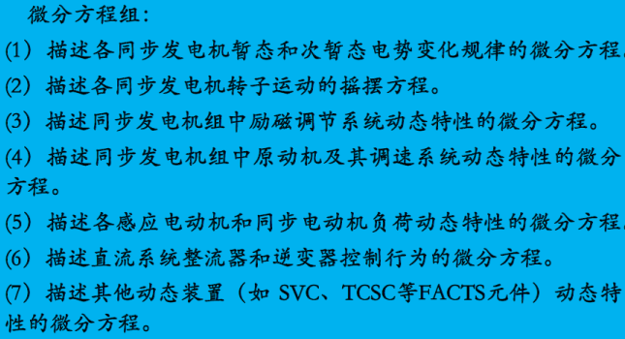

1. 代数方程组（静态）：

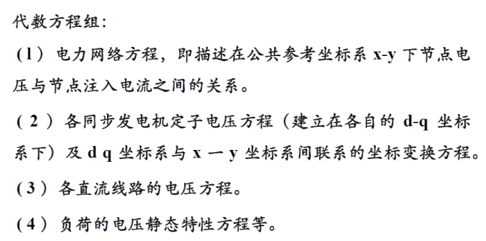

1. **暂态稳定分析中系统元件与网络的相互关系（考点）：**

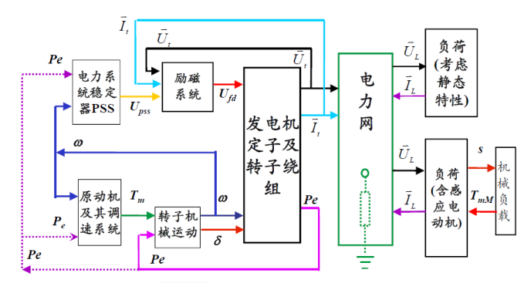

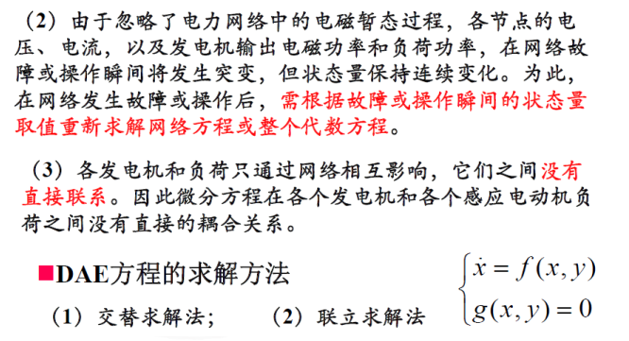

**元件和网络间的相互连接关系**

**电力系统由发电机，励磁，调速机，原动机，调速器，网络，负荷组成，分成转子运动方程和电磁回路方程，发电机分为两部分：**

**转子运动方程**

**反映的是原动机输入和发电机转子、磁矩之间的关系。**

**通过转子运动反应注入电磁功率和机械功率之间的关系，引起转子角度变化，转速信号送至调速系统中，与参考速度做比较，偏差做调速器控制输入量。**

**电磁回路方程**

**定子、转子在dq坐标系下的电压方程，求出机端电压反馈到励磁系统，与参考电压进行比较，控制励磁。发电机输出的电磁功率影响电磁功率平衡与**

**网络**

**节点导纳矩阵形式，除了与发电机相连，也与负荷相连**

**考虑静态特性：代数方程**

**考虑动态特性：微分方程**

1. 稳定性判据（通常）：任意两台发电机转子间相对角度超过180°
2. 系统故障（切机切负荷切线路）时，系统节点导纳矩阵和微分方程相应修改；修改微分方程，修改数学模型的类别和参数；修改代数方程，改导纳矩阵
3. 考虑发电机凸极效应时，xd≠xq，分别建立dq轴的发电机定子电压方程
4. 负序零序的影响：在正序网络中追加适当的综合等值阻抗，形成正序增广矩阵
   1. **微分方程和代数方程的求解**
5. 微分方程：显式解，隐式解；网络方程：直接解，迭代解
6. K阶精度数值计算式，k+1阶截断误差

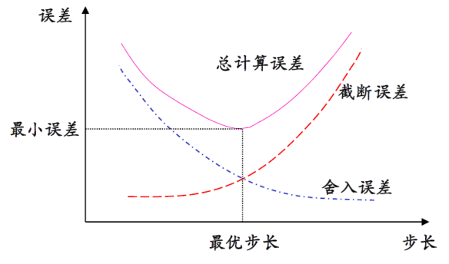

1. 刚性方程：

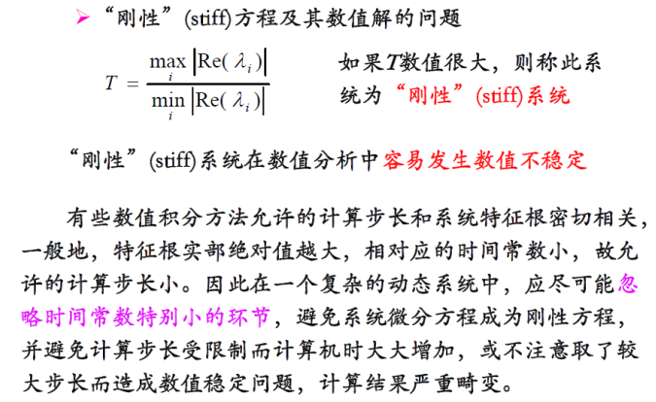

1. 普通微分方程一般采用ode45解法，刚性微分方程一般采用ode23t、ode15s、ode23tb解法
2. **微分方程特征根实部绝对值越大，对应时间常数越小，允许的计算步长小，导致不收敛（考）**

**附：图，系统受到大扰动后暂态失稳的集中表现，对曲线的理解？（考）**

**六、 直接法暂态稳定分析**

**6.1 直接法**

1. 一个自由的无外力作用的动态系统，若其总能量随时间的变化率恒为负，则系统总能量不断减少到一个最小值，即平衡状态
2. 不是从时域的系统运动轨迹看问题，而是从**系统能量及其转化角度**看问题，因此可快速、直接分析系统稳定问题
3. **直接法进行暂态分析的2个关键：**
4. **如何对一个实际系统构造合适的能量函数（能量函数构造）；**
5. **如何确定与系统临界稳定状态相对应的临界能量，通过比较ΔV判别稳定性（临界能量确定）**

**确定思路：**

1. **UEP法，用不稳定平衡点处的能量作为临界能量；**
2. **PEBS法：临界能量是沿着某个方向的势能极大值点**
3. **利用直接法对单机无穷大系统分析：**

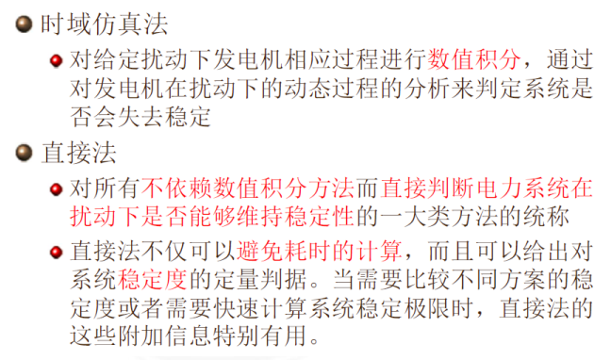

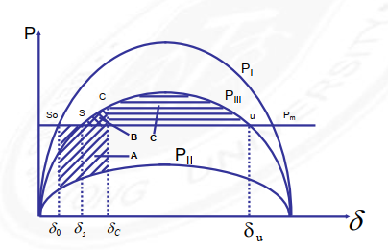

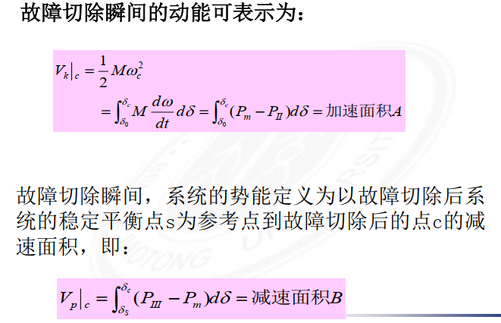

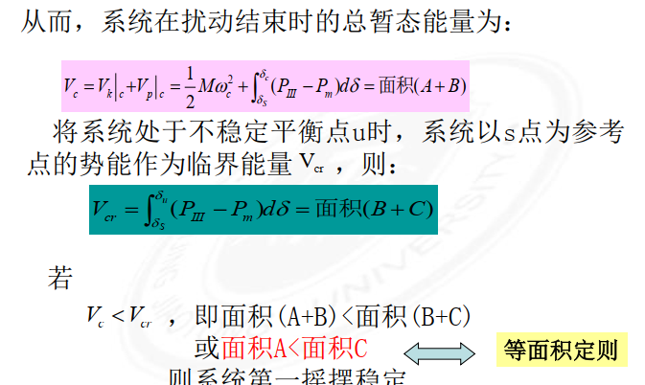

1. **故障给系统注入能量，注入能量越多，功角摆开越大，功角最大点只有势能，动能为零**

**七、 电压稳定分析**

**7.1 电力系统电压稳定概述**

1. **电压稳定：一个电力系统在正常条件下受到扰动后，维持系统中所有母线电压在可接受水平的能力（考点）**
2. **电压稳定，dp/dv<0，稳定（考点）：**

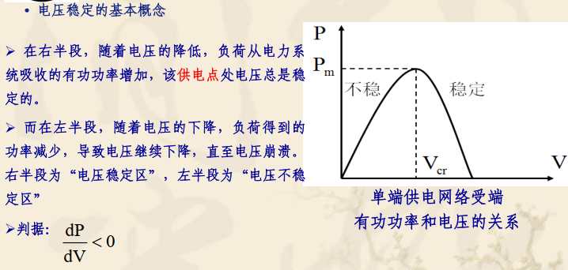

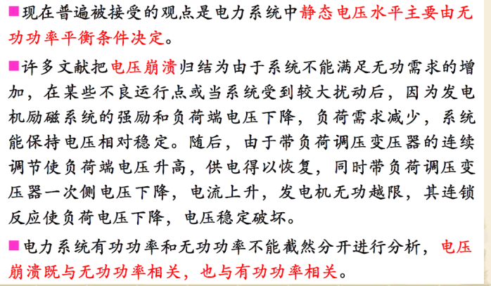

1. **dq/dv>0，稳定（考点）**

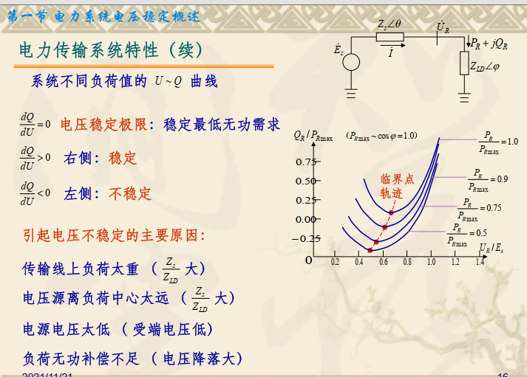

1. **考点：**

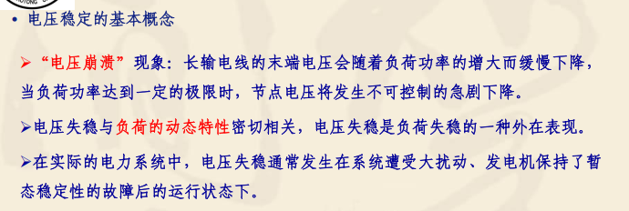

1. 负荷系统特性：



负荷稳定性：负荷在正常运行中受到扰动后，能保持在某一恒定转差下继续运行的能力。

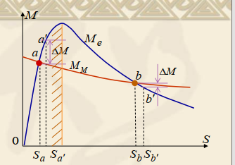

1. **电压稳定模型（分析，考点）：**

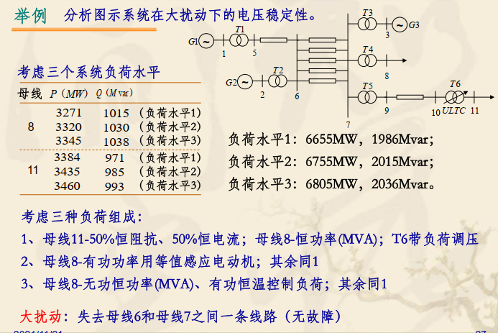

1. 增强电压稳定性（提高系统功率特别是Q传输能力、无功功率储备）：
2. 发电系统：

发电机高压侧电压控制（主变高压侧电压反馈信号的电压调节器（PSVR）、先进的高压侧电压控制器（HSVC））、机端并联无功补偿，增加发电机的动态无功储备、尽量由地区近处（电气距离）的电源承担功率增长、自动发电控制（AGC）

1. 传输系统：

提高网络最大传输能力、无功传输最小化、维持高电压水平/良好电压分布

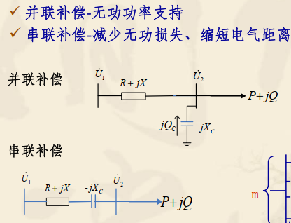

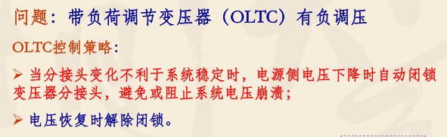

1. 负荷系统



1. 电压稳定性的理解：dq/dv判据，dp/dv判据，什么关系？电压失稳发生在暂态稳定性以后？电压崩溃机理，和什么有关？和负荷特性的密切关系？
2. 恒功率负荷，电压不能偏离太多时才能用
3. 2~3个题：电压稳定模型，PPT图，什么过程为什么会出现这个现象？分析？对仿真过程出现的结果，是真的吗？
4. 作业，图，元件和网络的相互关系？各个环节的理解？